Diagnostische toets motoren, brandstof, koeling, smering, turbo, verlichting, banden

- De motor in het onderstaande plaatje
  - Draait 4 x rond per arbeidscyclus
  - Is altijd een dieselmotor
  - Maakt 2 omwentelingen per arbeidscyclus
  - Heeft een bovenliggende nokkenas
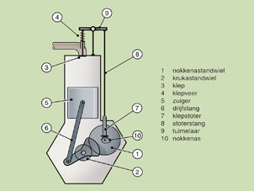

- Welke van de onderstaande beweringen is juist?
  - De verbrandingsruimte is de ruimte die boven het bovenste dode punt overblijft
  - De cilinderinhoud is gelijk aan de slag maal de boring
  - Aan het einde van de inlaat slag gaat de uitlaatklep open
  - De slag van de zuiger is gelijk aan de kruklengte

- De lucht die naar de motor gaat passeert achtereenvolgens
  - Cycloon – filterelement – veiligheidsfilter – onderdruk indicator
  - Filterelement - onderdruk indicator – veiligheidsfilter – cycloon
  - Veiligheidsfilter - cycloon – filterelement - onderdruk indicator
  - onderdruk indicator – filterelement – veiligheidsfilter – cycloon

- De smering van een motor is goed als
  - Het olie peil tussen min en max staat
  - Er de goede soort olie in zit
  - De druk in het smeersysteem voldoende is
  - Het olie druk lampje niet brandt

- Welke van de onderstaande beweringen is juist
  - Het water stroomt van boven naar onder door de radiateur
  - Het water stroomt van onder naar boven door de radiateur
  - De thermostaat staat bij een koude motor open
  - Als de V-snaar breekt blijft de waterpomp toch door draaien

- Als olie in een motor enigszins wit gekleurd is dan betekent dit
  - Dat de olie te warm is geworden
  - Dat er lucht in de olie zit
  - Dat de motor een kapotte klep heeft
  - Dat er water in de olie gekomen is

- Bij een 2-slag motor gaan er eigenlijk 2 slagen tegelijk, dit zijn
  - Compressie slag + arbeidsslag
  - Compressie slag + uitlaatslag
  - Compressie slag + aanzuigen mengsel in carter
  - Arbeidsslag + uitlaatslag

- Een carburateur zorgt er voor dat een motor
  - Benzine krijgt
  - Een lucht en benzine mengsel krijgt
  - Lucht krijgt
  - Een goede ontsteking heeft

- Bij een 2 slag motor ( b.v. motorkettingzaag)
  - Zit er olie door de benzine
  - Zit er geen olie in het carter omdat het eruit kan lopen
  - Zit de in en de uitlaat bovenaan de cilinder
  - Is er geen luchtfilter nodig

- Smeervet
  - Wordt speciaal gebruikt om warmte af te voeren
  - Heeft geen afdichtend vermogen
  - Kan alleen bij gelijk blijvende temperatuur gebruikt worden
  - Blijft beter op z’n plaats dan smeer olie

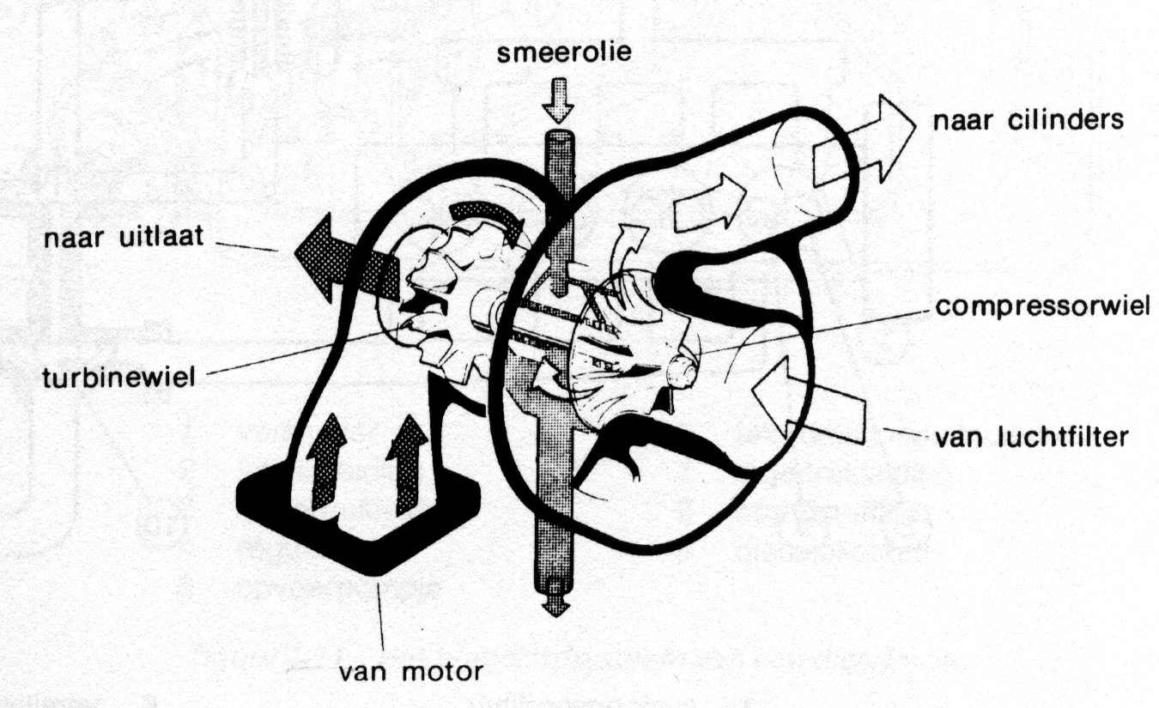

- Hierboven zie je een turbo compressor. Welke van de onderstaande beweringen is juist:
  - De turbo zorgt er voor dat er meer bandstof in de motor gespoten wordt
  - De motor zuigt lucht aan, daardoor wordt de turbo aangedreven
  - De uitlaatlucht drijft het turbine wiel aan
  - De smeerolie wordt naar de as van de turbo gepompt zolang de turbo draait

- Welke regels moet je als trekkerchauffeur in acht nemen als je een turbocompressor op de trekker hebt?
  - De trekker niet zwaar belasten
  - Voor het stopzetten de motor een minuut stationair laten draaien
  - De turbo dagelijks smeren
  - Het luchtfilter dagelijks reinigen

- Welk onderdeel wordt er op het onderstaande plaatje aangewezen?
  - Het brandstoffilter
  - Het luchtfilter
  - De brandstof inspuitpomp
  - De commonrail

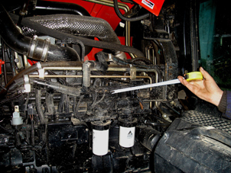
- Welke brandstof is er geschikt om in de bovenstaande motor te gebruiken?
  - Rode gasolie
  - Brandstof die een hoog percentage zwavel bevat
  - Rode dieselolie EN 590
  - Rode dieselolie TRAX EN 950

- Op welke spanning zet jij de achterband van de trekker (20.8 R 42) als je op het land werkt en de band een gewicht draagt van 2900 kg? (zie tabel hieronder)
  - 0,8 bar
  - 1,0 bar
  - 1,3 bar
  - 1,6 bar

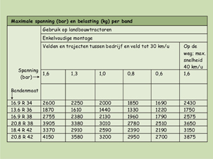

- Op welke plaats sluit je de spanningzoeker in onderstaande schema aan om het lampje van de spanningzoeker zelf te testen?
  - Op de plus en de min van de accu
  - Van de voedingsbron naar de zekering
  - Zoals het lampje in de figuur nu staat
  - Vanaf lampje 5 naar de schakelaar 3

